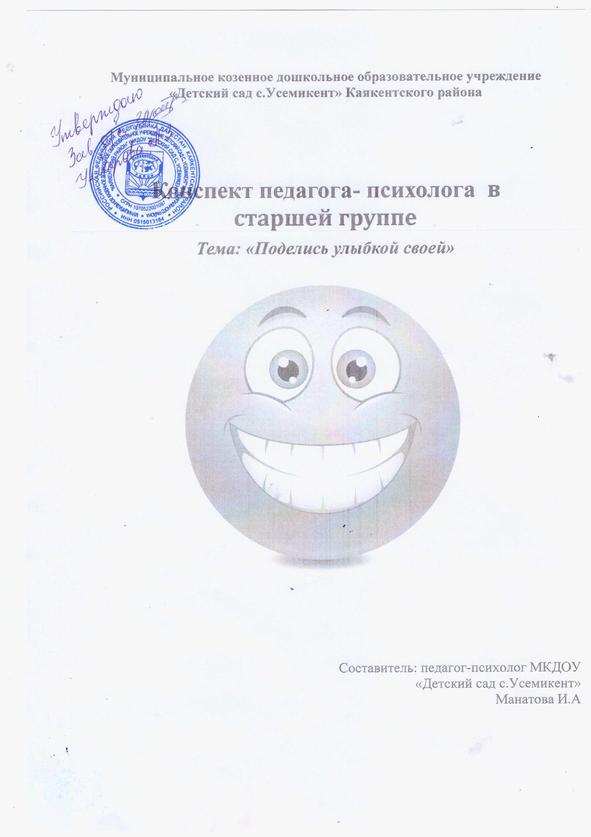

***Конспект занятия по психологии: "Поделись улыбкой своей"***

***Цель:****Развитие эмоциональной сферы детей.*

***Задачи:***

* *Закрепить умение узнавать, показывать эмоции, словесно обозначать и адекватно реагировать на них.*
* *Совершенствовать коммуникативные навыки детей.*
* *Воспитывать доброжелательность, сочувствие, эмотивность.*

***Материал:***

* *магнитофон с записью разной по настроению музыки.*
* *волшебная палочка.*
* *волшебный цветок.*

***Ход занятия:***

*Дети входят в группу под спокойную мелодию, приветствуют, прикасаясь ладонями, друг друга, отмечают свое настроение на стенде.*

*Психолог:*

*Здравствуйте дети! Я очень рада встрече с вами и тому, что вы пришли с хорошим настроением.*

***1. Игра-упражненпе “Передай улыбку по кругу”***

*Психолог. У меня тоже хорошее настроение, и я хочу передать свою улыбку вам по кругу (психолог улыбается, рядом стоящему ребенку, этот ребенок улыбается своему соседу и т.д.).*

*Что чувствуете вы сейчас?*

*(Ответы детей)*

***2. Стихотворение “Король Боровик” (В. Приходько)***

*Психолог. Читает стихотворение.*

*Шел король Боровик  
Через лес напрямик  
Он грозил кулаком  
И стучал каблуком.  
Был король Боровик не в духе:  
Короля покусали мухи.*

*Психолог. Какое у короля настроение?*

*(Ответы детей)*

*А как вы догадались?*

*(ответы детей)*

*Психолог. Читает стихотворение, а детям предлагает действовать согласно тексту.*

*Психолог. Ой, что же мне делать? Сколько сердитых королей! Что же мне поможет?*

*(Ответы детей)*

*Волшебная палочка!*

***3. Игра-упражнение “Леша, Леша повернись, повернись и улыбнись”***

*Психолог.*

*Психолог прикасается волшебной палочкой к плечу каждого ребенка и говорит: “Леша, Леша повернись, повернись и улыбнись”,*

*Леша поворачивается на 180 градусов и улыбается.*

*Психолог. Дети, а как вы справляетесь с чувством злости?*

*Дети. Мы играем в игру “Тух – тиби дух”, “Ругаемся овощами”, “Выходим из лужи злости”, “Кричим громко в мешочек злости”.*

***4. Игра-упражнение “Поменяются местами”***

*Психолог. Скучно, скучно так сидеть, друг на друга все глядеть.*

*Не пора ли пробежаться и местами поменяться?*

*Дети и психолог сидят на стульчиках в круге.*

*Психолог говорит: “Поменяются местами все, у кого голубые глаза (кто добрый, кто защищает девочек и т.д.)”. Голубоглазые дети меняются местами.*

***5. Игра “Волшебный цветок”***

*Психолог. А сегодня утром я зашла в группу и увидела Настю (показываю фотографию девочки с эмоцией злости). Она сидела на диване совсем одинокая. Какое у нее настроение?*

*(ответы детей)*

*Психолог. Как бы вы поступили на моем месте?*

*Дети предлагают варианты помощи сердитой девочке.*

*В центр кладется фотография Насти с эмоцией злости. Дети по очереди выбирают лепестки, на которых фотографии с вариантами помощи сердитой девочке. Когда составлен волшебный цветок, психолог предлагает детям закрыть глаза, и меняет центральную фотографию сердитой девочки на веселую.*

*Психолог. Как вы думаете, почему случилось чудо?*

*(Ответы детей)*

***6. Игра-упражнение “Приласкай меня”***

*Психолог. Дети, вы сказали, когда человек сердитый, с ним можно поговорить, успокоить, его нужно приласкать, а давайте и мы приласкаем того, кого вам хочется.*

*Звучит спокойная мелодия. Один ребенок садится на стул в центре комнаты, остальные дети окружают его и нежно гладят по рукам, плечам, ногам и т.д.*

*Психолог. Что вы чувствовали, когда ласкали вас дети?*

*(Ответы детей)*

*Психолог. Особенно приятно было, когда дети прикасались к какой части тела?*

*(Ответы детей)*

**7.Релаксация «Волшебный сон».**

Дети садятся на стулья в «позу покоя»: (ноги слегка разведены, руки свободно лежат на коленях, спина не напряжена, глаза закрыты). Включается тихая, спокойная музыка, на фоне которой ведущий медленно произносит:

«Маленькие пингвины очень устали, набегались, наигрались, теперь отдыхают. Им снятся волшебные сны. Снится голубое небо, яркое солнце, прозрачная вода, золотые и серебристые рыбки, друзья, знакомые животные, мама и т. д.

***8. Игра – упражнение “Попрощаемся по разному”***

*Психолог.*

*Вот и подошло к концу наше занятие, и я предлагаю вам попрощаться по разному.*

*Дети встают парами.*

*Психолог. “Попрощаемся ладонями (локтями, коленками, спинами, лбами и т.д.)*

*Дети выбирают из пиктограмм свое настроение.*